Uus puurkaev, mis asendab puurkaevu katastri nr. 19533 seire numbriga 45/2 (joonis 1).

Pärast geofüüsikaliste uuringute tegemist, info analüüsimist (joonis 1) ja seire vajaduste ülevaatamist leiti, et uus puurkaev sobib seireks. Puurkaevu manteltoru lõppeb 10,3 m sügavusel. Nimetatud puurkaev avab kvaternaarisetete all lamavat lubjakivist koosnevat Ordoviitsiumi veekihti. Vaadates üle 2014. a OÜ Eesti Geoloogiakeskus poolt koostatud projekti „Balti Elektrijaama ja Eesti Elektrijaama tuhaväljade seirevõrgu rekonstrueerimise projekt“ joonist 7 (uue puurkaevu läbilõige ja konstruktsioon, mis asendab puurkaevu 45/2) leiame, et puurkaevu konstruktsioon on sobilik seirekaevule ning kaev täidab seire eesmärki.
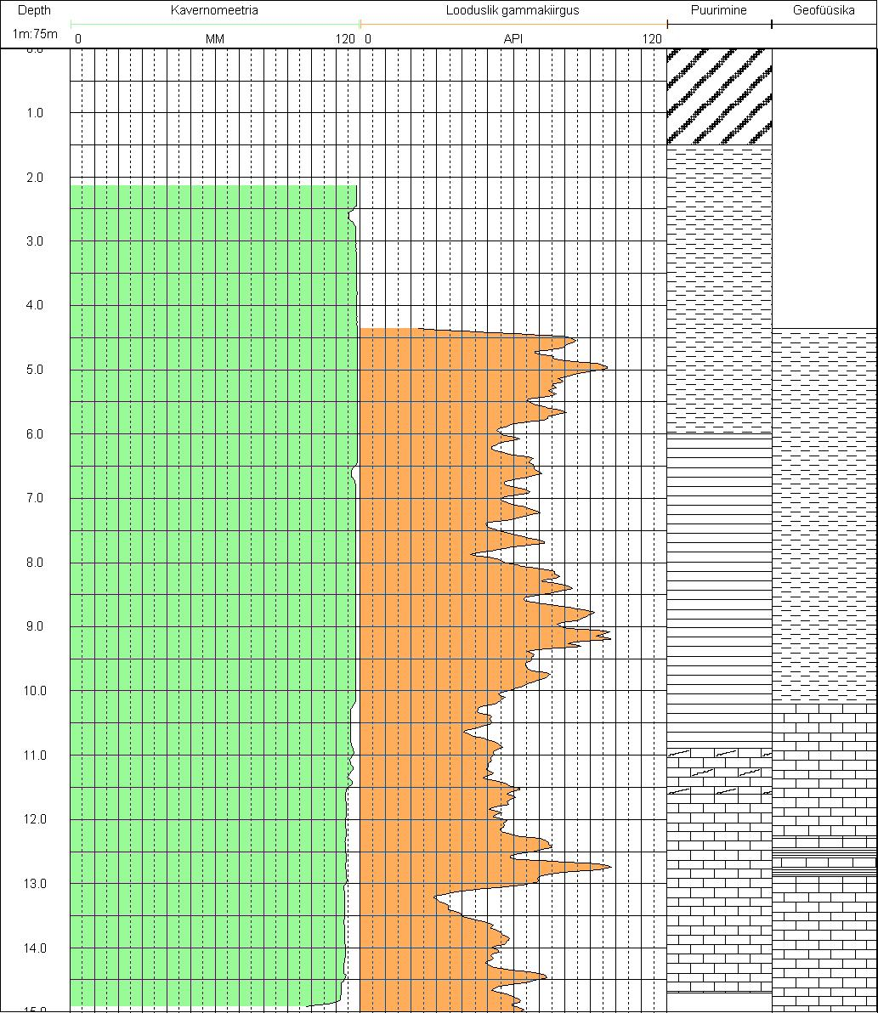Joonis 1. Uue puurkaevu, mis asendab kaevu nr 19533 (seire nr 45/2), geofüüsikaliste mõõtmiste tulemused.

Uus puurkaev, mis asendab puurkaevu katastri nr. 19518 seire numbriga 421 (joonis 2).

Pärast geofüüsikaliste uuringute tegemist, info analüüsimist (joonis 2) ja seire vajaduste ülevaatamist leiti, et uus puurkaev sobib seireks. Puurkaevu manteltoru lõppeb 51,13 m sügavusel. Nimetatud puurkaev avab Ordoviitsiumi liivakivi all lamavat aleuroliidi vahekihtidega liivakivist koosnevat Kambriumi veekihti. Vaadates üle 2014. a OÜ Eesti Geoloogiakeskus poolt koostatud projekti „Balti Elektrijaama ja Eesti Elektrijaama tuhaväljade seirevõrgu rekonstrueerimise projekt“ joonist 21 (uue puurkaevu läbilõige ja konstruktsioon, mis asendab puurkaevu 421) leiame, et puurkaevu konstruktsioon on sobilik seirekaevule ning kaev täidab seire eesmärki.

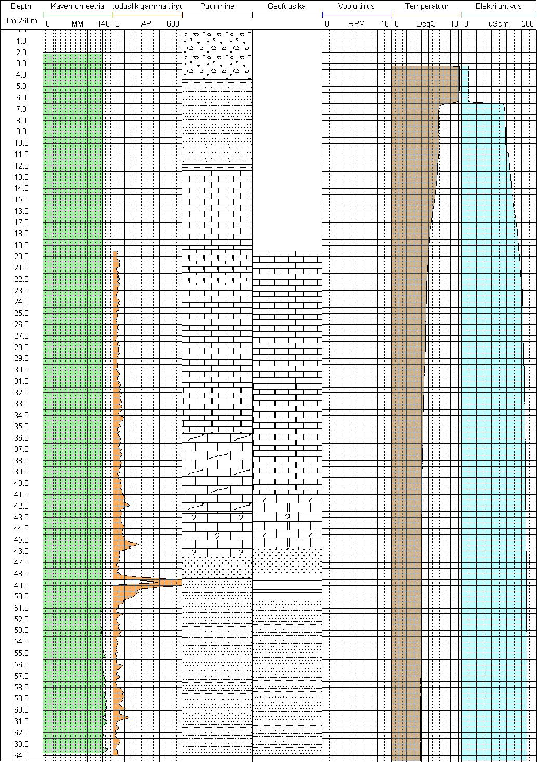
Joonis 2. Uue puurkaevu, mis asendab kaevu nr 19518 (seire nr 421), geofüüsikaliste mõõtmiste tulemused.

Uus puurkaev, mis asendab puurkaevu katastri nr. 19936 seire numbriga 6 (joonis 3).

Pärast geofüüsikaliste uuringute tegemist, info analüüsimist (joonis 3) ja seire vajaduste ülevaatamist leiti, et uus puurkaev sobib seireks. Puurkaevu manteltoru lõppeb 10,8 m sügavusel. Nimetatud puurkaev avab kvaternaarisetete all lamavat lubjakivist koosnevat Ordoviitsiumi veekihti. Vaadates üle 2014. a OÜ Eesti Geoloogiakeskus poolt koostatud projekti „Balti Elektrijaama ja Eesti Elektrijaama tuhaväljade seirevõrgu rekonstrueerimise projekt“ joonist 4 (uue puurkaevu läbilõige ja konstruktsioon, mis asendab puurkaevu 6) leiame, et puurkaevu konstruktsioon on sobilik seirekaevule ning kaev täidab seire eesmärki.

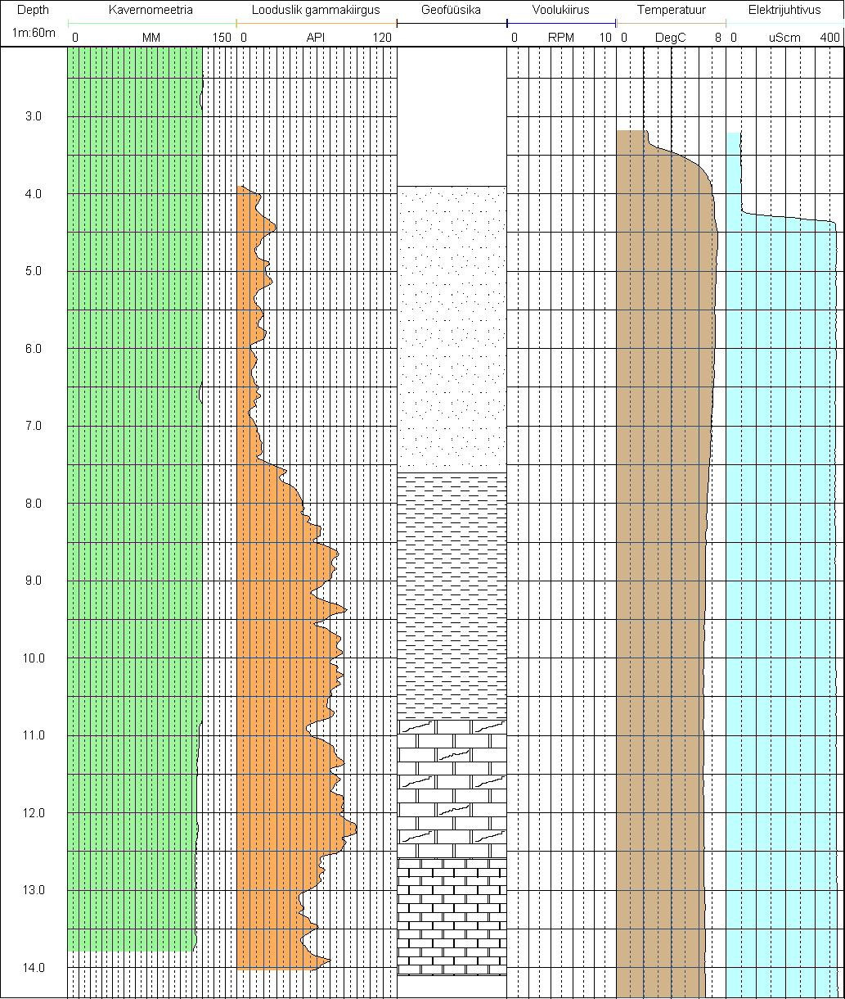
Joonis 3. Uue puurkaevu, mis asendab kaevu nr 19936 (seire nr 6), geofüüsikaliste mõõtmiste tulemused.
Koostasid:
Marko Häelm
Kristiina Ojamäe
Merle Truu

